Staromestský šachový turnaj 2018

Dňa 24.3.2018 zorganizoval KŠN Bratislava v spolupráci s MČ Bratislava - Staré Mesto sobotné šachové podujatie v malebných priestoroch Zichyho paláca.
Ako sa ukázalo, kolízia podujatia so štvrtou ligou v rámci Bratislavského kraja sa odzrkadlila na nižšej účasti hráčov s ratingom vyšším ako 1600, no počet prihlásených hráčov prekvapujúco nijako neovplyvnila, keď šance zúčastniť sa turnaja využilo doteraz najväčšie množstvo neregistrovaných hráčov.
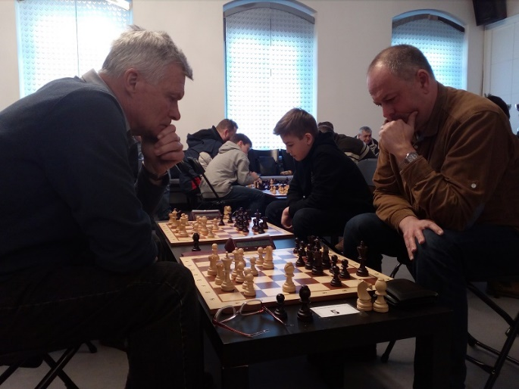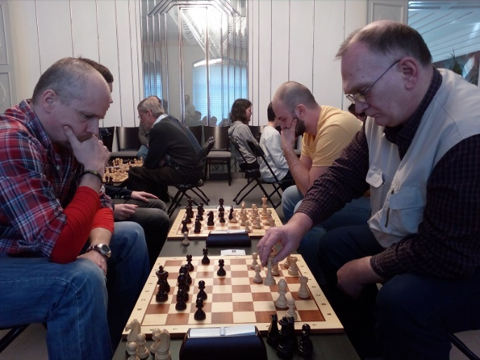
Napokon zasadlo k šachovniciam 5-kolového turnaja v rapid šachu 26 hráčov, pričom ostatní šachoví nadšenci si mohli zahrať na pripravených voľných šachovniciach vo vedľajšej miestnosti.
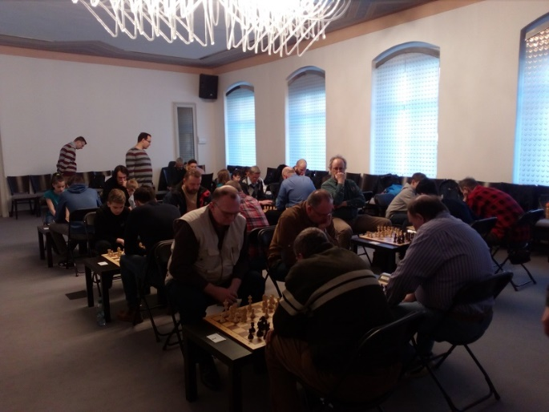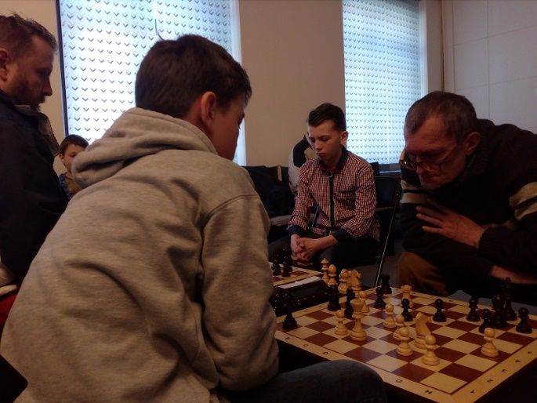
Nakoľko išlo o propagačný turnaj, ako klub sme ho chceli tradične obsadiť minimálne, pretože sme chceli nechať čo najviac voľných miest pre ostatných záujemcov. Nakoľko však z vyššie uvedeného dôvodu termínovej kolízie boli voľné miesta, turnaja sa od nás zúčastnila štvorica hráčov. Na mieste podujatia sme mali vyčlenený aj priestor na informovanie verejnosti o činnosti nášho klubu, ktorý sme využili pomocou plagátov formátu A3.
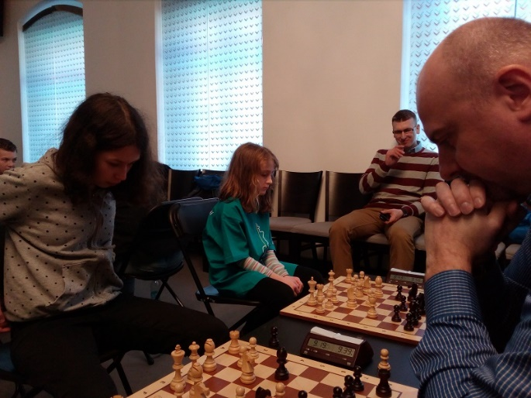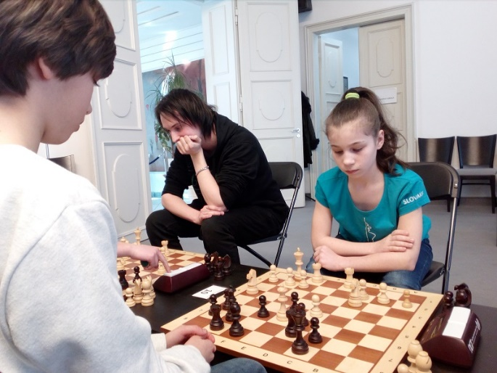
Podujatie otvorila vedúca oddelenia kultúry MČ Bratislava - Staré Mesto, pani Mgr. Ľubica Janegová a následne som v mene KŠN po pár vetách odovzdal slovo medzinárodnému rozhodcovi Rastislavovi Diviakovi, ktorý oboznámil hráčov s pravidlami turnaja. Každé jedno kolo a každá jedna partia boli pod dohľadom divákov, ktorí sledovali tiché a férové boje účastníkov. Losovanie jednotlivých kôl bolo priebežne umiestňované na nástenke a turnaj veľmi rýchlo plynul ku svojmu záveru.
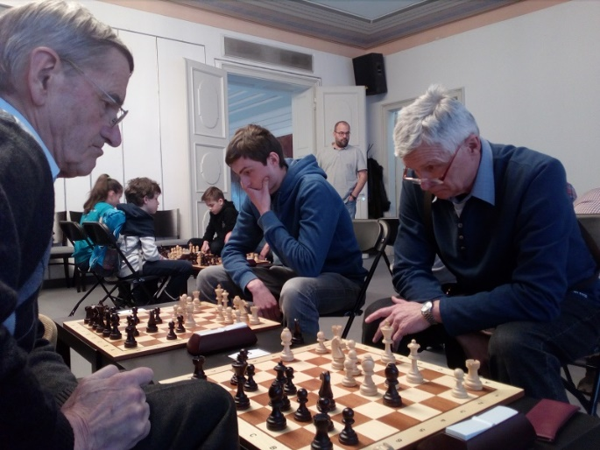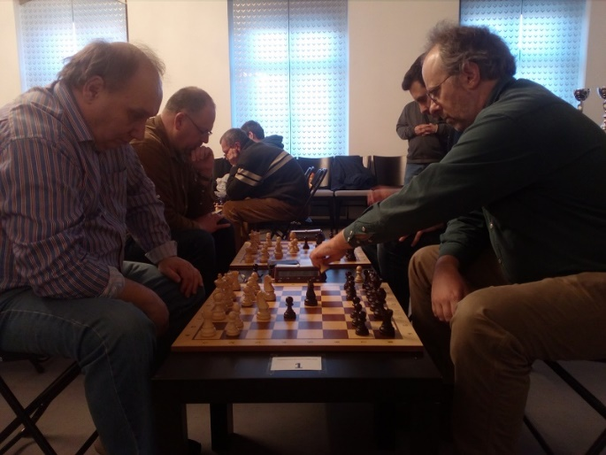
V ňom sa z prvého miesta mohol tešiť neregistrovaný hráč z Veľkej Británie – Graham Strouts. Od úvodných kôl bolo vidieť, že by sa nestratil ani v žiadnom klube a postupne porážal súpera za súperom. Dráma vyvrcholila v záverečnom kole, kedy v súboji dvoch dovtedy stopercentných hráčov v dlhej a komplikovanej partii zdolal nakoniec druhého Radoslava Argaláša, ktorý je taktiež neregistrovaným hráčom. Už pred posledným kolom tak bolo zrejmé, že premiérovo získa dva poháre naraz jeden z uvedenej dvojice. Na treťom mieste skončil Oliver Šoltys (KŠN Bratislava), ktorý, rovnako ako druhý v poradí, podľahol iba víťazovi.
Po ukončení turnaja si prevzali víťazi z rúk pána starostu MČ Bratislava - Staré Mesto, pána Mgr. Radoslava Števčíka poháre pre celkového víťaza a najlepšieho registrovaného hráča. Teda najprv ich prevzal oba víťaz, no musím oceniť jeho zmysel pre „fair-play“, keď sa jeden z nich rozhodol venovať svojmu finálovému súperovi. Nakoľko sa všetci účastníci prišli šachom najmä zabávať, rozhodca nemusel počas turnaja riešiť ani jedinú problémovú situáciu.
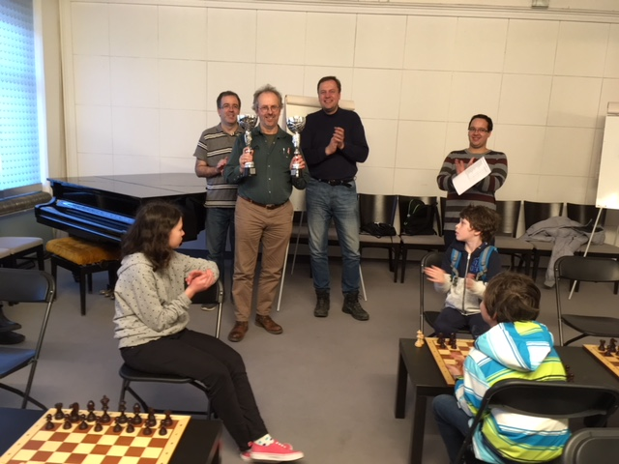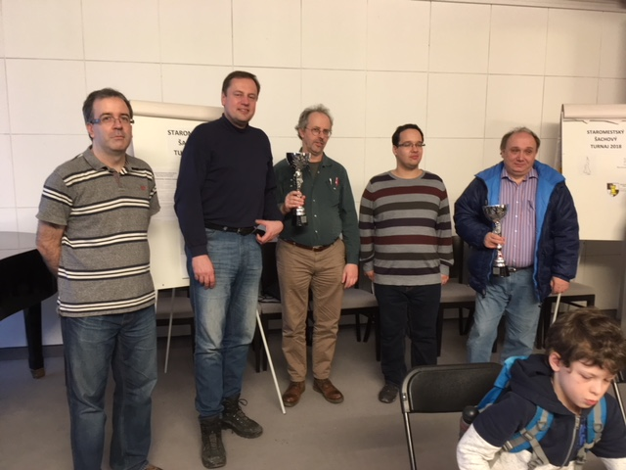
V mene KŠN by som sa chcel na záver poďakovať za spoluprácu všetkým ľuďom z MČ Bratislava - Staré Mesto, ktorí prispeli k tejto vydarenej akcii a hlavnému rozhodcovi podujatia Rastislavovi Diviakovi za bezproblémový priebeh celého turnaja.
Je vysoko pravdepodobné, že nepôjde o poslednú akciu tohto druhu. Termín ďalšieho podujatia síce ešte nie je definitívne dohodnutý, veľmi pravdepodobne by však malo ísť o jún 2018 a miestom by malo byť Hviezdoslavovo námestie.

Miroslav Roháček

Výsledky turnaja nájdete na: http://chess-results.com/tnr339807.aspx?lan=4

Článok z podujatia bude zverejnený na webe:
Starého Mesta - http://www.staremesto.sk/
KŠN Bratislava - http://ksnba.interchess.sk/
Slovenského šachového zväzu - http://www.chess.sk/
Bratislavského šachového zväzu - http://www.bsz.chess.sk/
Šachové správy - http://www.sachovespravy.eu/

Článok z podujatia bude zverejnený aj v Staromestských novinách.

